附件2：
贵阳人文科技学院党员组织关系转入流程

到我校工作或就读的中共党员，须将组织关系转入学校，需党员本人到原组织关系所在基层党组织进行转接，具体转接程序如下（附党员组织关系转出流程图）：
线上党务系统（适用于省内关系转接）：
转入党组织：中共贵阳人文科技学院XX学院总支部委员会→中共贵阳人文科技学院XX学院学生第XX支部委员会。
若线上进行组织关系转接，可不用开组织关系介绍信纸质档。（若党员档案未放入人才市场，则需将党员档案拿到贵阳人文科技学院党委组织部保存。）
线下纸质档（适用于全国关系转接）：
转入组织关系介绍信开具抬头为：中共贵阳人文科技学院委员会组织部；转入党组织：中共贵阳人文科技学院XX学院XX支部委员会；
第一步：需党员本人持所在基层党组织开具的介绍信和党员档案到贵阳人文科技学院党委组织部（大学城校区行政楼505办公室）进行转接；
第二步：需党员本人持贵阳人文科技学院党委组织部开具的介绍信到学院党总支进行转接；
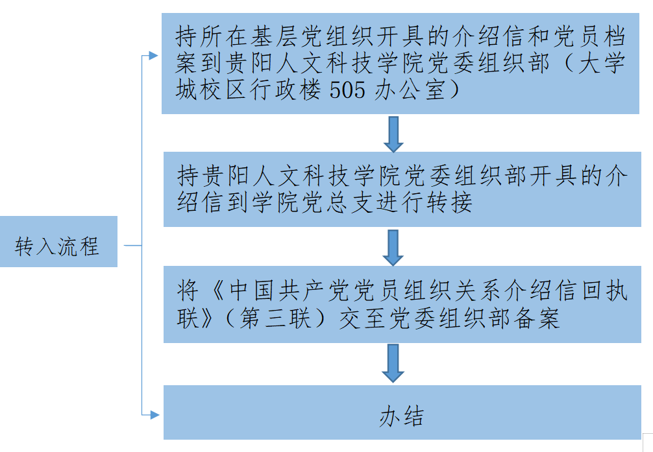
备注：转接党员组织关系时需将党员档案一同交学校党委组织部审查，如档案暂未提取需将组织关系转入后提取党员档案进行审查，具体事宜请联系贵阳人文科技学院党委组织部。

联系人：潘老师
电 话：085188308672

